[上海市第一妇婴保健院Nature子刊数据问题受质疑](https://mp.weixin.qq.com/s?__biz=Mzk1NzMzNDk1Mg==&mid=2247484993&idx=1&sn=fe34a4128fc6d75209784dc57435bb48&chksm=c285c6841ad9d656a0e335e8cd3b5bddb896957714a2ceede8dfabf4c1c337c3e3f723bfa091&scene=126&sessionid=1743786415)

原创  诚信君[学术诚信拷问](javascript:void(0);)2025-04-01 13:34:43广东

**01**

**论文信息**

近日，**同济大学医学院附属上海市第一妇婴保健院**在《Nature Communications》（2025年3月）期刊上的研究“SIRT7 facilitates endometrial cancer progression by regulating PTEN stability in an estrogen-dependent manner”（doi: 10.1038/s41467-025-58317-0）因图像问题引发关注。该研究由：Zhiyi Hu , Ming Tang （通讯作者） , Yujia Huang , Bailian Cai , Xiaoxiang Sun , Guofang Chen , Ao Huang , Xiaoqi Li , Ab Rauf Shah , Lijun Jiang , Qian Li , Xianghong Xu , Wen Lu （通讯作者） , Zhiyong Mao （通讯作者） , Xiaoping Wan （通讯作者，音译万小平）共同完成。

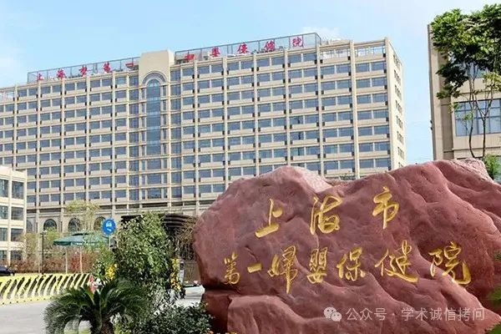

**02**

**发表期刊**

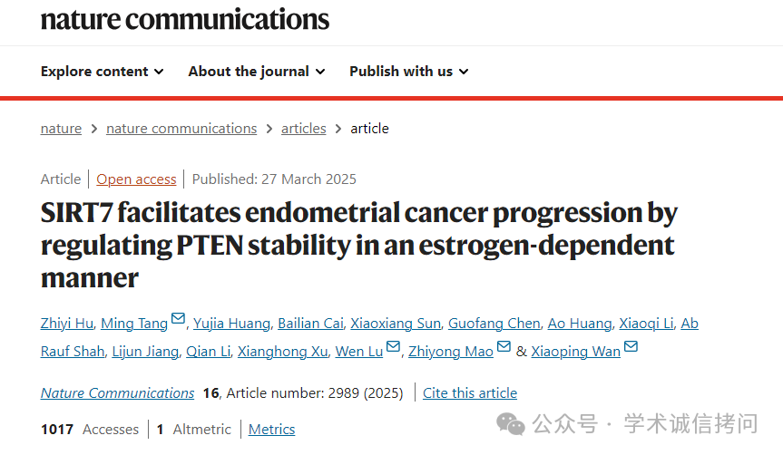

**03**

**质疑内容**

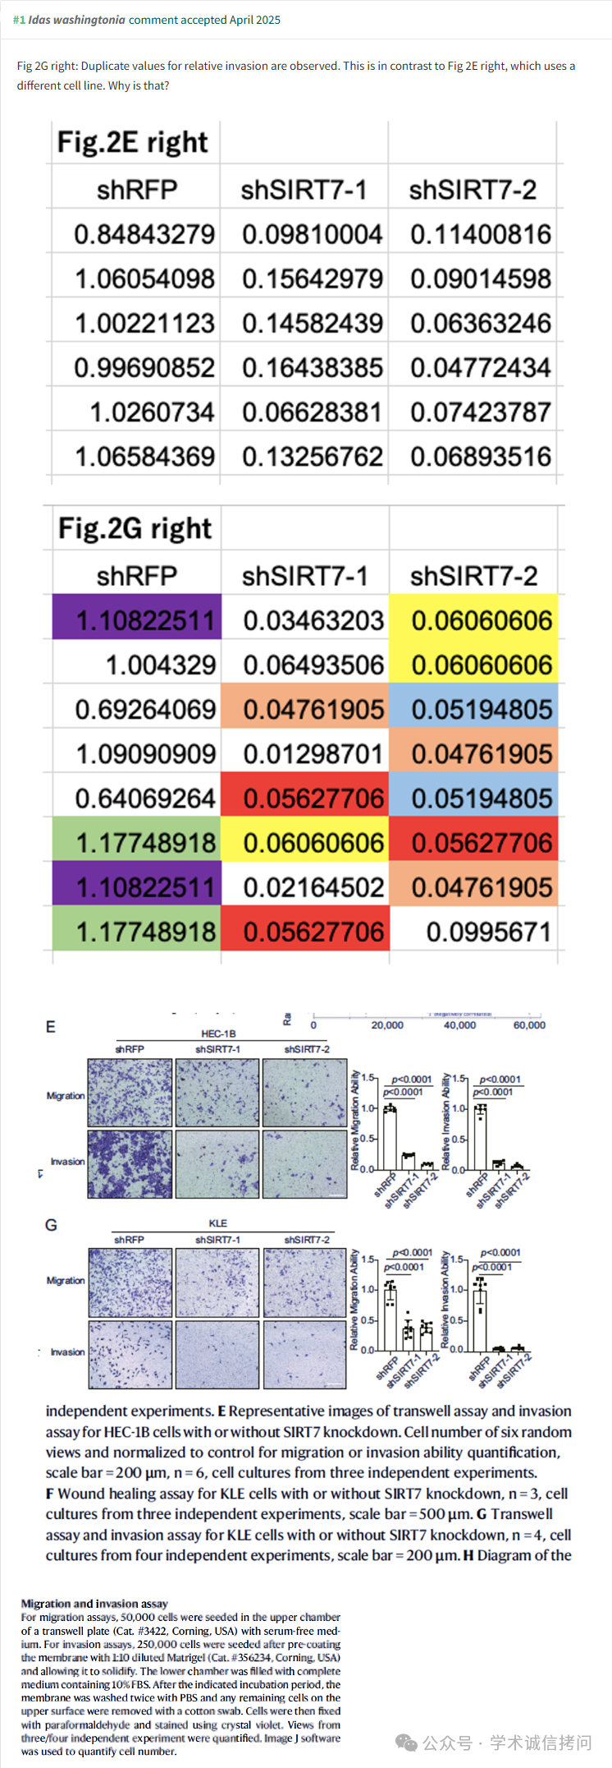

消息来源：

https://pubpeer.com/publications/B14DA3880E274214DB9591FCF79AB3

郑重声明：

文中所有信息均来自学术网以及公开资料，仅供读者参考。若认为本内容侵犯您或者贵单位的权益，请及时与我们联系。

